2018年度部门决算公开

廊坊市大城县
河北大城经济开发区管理委员会
目 录

第一部分部门概况
一、部门职责
二、机构设置
第二部分 2018年度部门决算报表
一、收入支出决算总表
二、收入决算表
三、支出决算表
四、财政拨款收入支出决算总表
五、一般公共预算财政拨款支出决算表
六、一般公共预算财政拨款基本支出决算表
七、一般公共预算财政拨款“三公”经费支出决算表
八、政府性基金预算财政拨款收入支出决算表
九、国有资本经营预算财政拨款支出决算表
十、政府采购情况表

第三部分 河北大城经济开发区管理委员会2018年部门决算情况说明
一、收入支出决算总体情况说明
二、收入决算情况说明
三、支出决算情况说明
四、财政拨款收入支出决算情况说明
五、一般公共预算财政拨款“三公”经费支出决算情况说明
六、预算绩效情况说明
七、其他重要事项的说明
第四部分名词解释

第一部分 部门概况

部门职责
（一）党政机构设置及主要职责。
园区综合办公事务职责：全方位、多角度做到信息畅通、运转高效，公文处理高标准、高质量，做到有计划、有方案、有制度、有落实，做到服务保障“零差错”。
招商引资职责：招商宣传资料齐备并有效推介；项目信息收集齐备；招商方案详实可行；掌握招商谈判的主动权，以达到招商签约的目的，接待到位，接洽切中企业关心的要点，重点跟踪，完成项目入园及审批过程中本部门的职责，亿元项目5个以上，外出招商20次以上。
规划管理职责：为招商提供交通便利条件，保障良好的办公条件，维护园区形象，完成武汉路、园区路维修项目。
信访事务绩效目标：妥善处置非正常访，维护社会大局和谐稳定。
林业生态建设绩效目标：增加林地面积，完成县局下达绿化任务，提高园区绿化水平和森林覆盖率，改善生态环境，完成龙街连接线、浦东路、深圳大街绿化补种养护工作。
计划生育事务职责：切实做好本单位计生管理工作，模范执行现行计划生育政策。
国土资源管理职责：规范做好经开区900亩土地征收工作和6000亩土地流转资金发放工作
民政服务职责：实行动态管理，做到应保尽保、应退尽退。农村五保供养标准、集中供养能力逐步提高。缓解意外事件对特殊困难家庭造成的生活困难。准确核查认定低保家庭经济状况，做到每月检查一次。
自然生态保护职责：达到无垃圾积存，无点火冒烟，无有碍观瞻，提升经开区环境整体形象，做到每周检查3-4次。
环境污染综合防治绩效目标：加强大气污染防治，推动环境空气质量改善;加强水污染防治，改善人居环境，做到每周检查3-4次，整改、取缔散乱污企业162家。
（二）事业单位设置及主要职责。
旺村镇设置事业单位4个，即：企业服务中心（挂农业服务中心牌子）、计划生育服务中心、综合文化服务中心和财政所。
企业服务中心职责：负责投资环境介绍及有关政策咨询，协助投资企业办理有关报批事宜；负责企业投诉受理及经济纠纷的协调处理工作；负责协助投资者及外来人员购房、落户以及子女入托、入学、就业等事宜。负责农技、农机、蔬菜、畜禽、水产、林业等技术引进与推广工作；负责水土保持、节水、灌溉新技术的推广应用；负责农业科技示范区建设工作；负责畜禽检疫、防疫工作；负责无公害农产品生产基地建设工作；负责指导农民专业合作社建设工作；负责农业新技术培训。
计划生育服务中心主要职责：负责辖区内常住、暂住、流动人口的计划生育服务工作；负责育龄妇女的优生优育服务、避孕药具的发放及婚育培训等工作。
综合文化服务中心主要职责：组织开展科普教育活动，引导农民开展健康有益的文娱体育活动；负责群众文艺骨干辅导和培训工作；搜集、整理民间文化艺术遗产；负责文物保护工作。
财政所主要职责：贯彻执行国家财政的法律、法规、方针、政策，负责乡镇财政收支、预决算的编制并组织执行；负责辖区内财政资金使用情况的监管工作；负责辖区内国有资产的管理工作；负责各项惠农补贴的发放工作。

二、机构设置
从决算编报单位构成看，纳入2018 年度本部门决算汇编范围的独立核算单位（以下简称“单位”）共7个，具体情况如下：
序号 | 单位名称 | 单位基本性质 | 经费形式
1 | 党政综合办公室 | 行政 | 财政拨款
2 | 行政审批服务中心 | 行政 | 财政拨款
3 | 规划建设局 | 行政 | 财政拨款
4 | 招商局 | 行政 | 财政拨款
5 | 现代制造业工业园 | 行政 | 财政拨款
6 | 新能源车产业园 | 行政 | 财政拨款
7 | 气雾剂工业园 | 行政 | 财政拨款

第二部分
2018年度部门决算报表

第三部分
部门决算情况说明

收入支出决算总体情况说明
本部门2018年度收支总计（含结转和结余）7513.87万元。与2017年度决算相比，本年收入减少863.36万元，减少11.49%，主要是节能环保支出减少、其他支出减少等；本年支出减少476.36万元，降低6.65%，主要是节能环保支出减少、其他支出减少等。

二、收入决算情况说明
河北大城经济开发区管理委员会2018年度总收入7513.87万元，其中：财政拨款收入包括一般公共预算财政拨款收入2702.11万元，政府性基金预算财政拨款收入4811.76万元，财政拨款收入合计7513..87万元，占比100%；事业收入0万元，占比0%；其他收入0万元，占比0%。
图1：收入决算结构饼状图
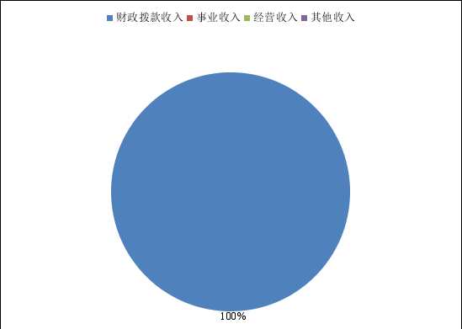

三、支出决算情况说明
河北大城经济开发区管理委员会2018年部门决算支出为7164.77万元，其中：基本支出560.23万元，占比7.81%，包含人员经费支出509.77万元和日常公用经费支出50.46万元；项目支出6604.53万元，占比92.19%。

图2：支出决算结构饼状图
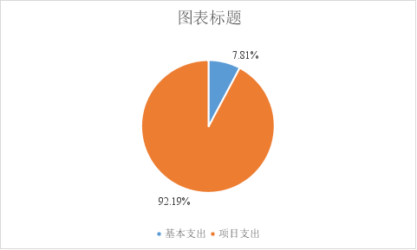

四、财政拨款收入支出决算情况说明
（一）财政拨款收支与2017 年度决算对比情况
本部门2018年度财政拨款本年收入7513.87万元,比2017年度减少863.36万元，降低11.49%，主要是因为项目减少；本年支出7164.77万元，减少476.36万元，降低6.65%，主要是因为项目支出减少。其中：一般公共预算财政拨款本年收入3487.24万元，比2017年度增加1127.66 万元；主要是人员经费、信访维稳、环境治理费用增加；本年支出3487.24万元，比2017年度增加1127.66万元，增长47.79%， 主要是人员经费、信访维稳、环境治理费用增加。政府性基金预算财政拨款本年收入415.46万元，比2017年度减少3083.95万元，降低88.13%，主要是项目类减少；本年支出415.46万元，比2017年度减少3083.95万元，降低88.13%，主要是项目类减少。

图3：财政拨款收支情况
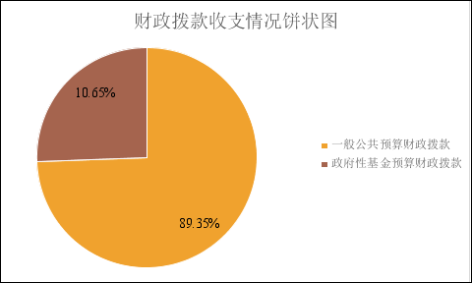
（二）财政拨款收支与年初预算数对比情况
本部门2018年度财政拨款本年收入7513.87万元，完成年初预算的103%,比年初预算增加251.48万元，决算数大于预算数主要是人员经费、环境治理、信访维稳、渗坑治理项目增加；本年支出7164.77万元，完成年初预算的98.65%,比年初预算减少97.62万元，决算数少于预算数主要是人员调出，严格控制经济支出。其中，一般公共预算财政拨款本年收入完成年初预算95.01%，比年初预算减少80.89万元，决算数少于预算数主要是人员调出、严格控制经费支出；支出完成年初预算166.6%，比年初预算增加1080.41万元，决算数大于预算数主要是人员经费、环境治理、信访维稳、渗坑治理项目增加。政府性基金预算财政拨款本年收入完成年初预算85.3%，比年初预算减少828.94万元，决算数预算数主要是土地征收未完成；支出完成年初预算98.66%，比年初预算减少97.62万元，决算数少于预算数主要人员调出，严格控制经济支出。

图4：财政拨款收支预决算对比情况
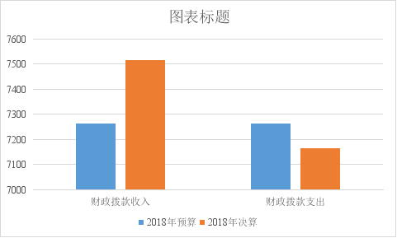

（三）财政拨款支出决算结构情况。
2018 年度财政拨款支出7164.77万元，主要用于以下方面一般公共服务（类）支出4811.76万元，占67.15%；社会保障和就业支出43.03万元，占0.06%；医疗卫生与计划生育支出13.12万元；占0.018%；节能环保支出9.12万元；占0.01%；城乡社区支出2323.85万元，占32.43%；农林水支出104.53万元，占1.4%；其他支出11.73元，占8.1%。

图5：财政拨款支出决算结构（按功能分类）

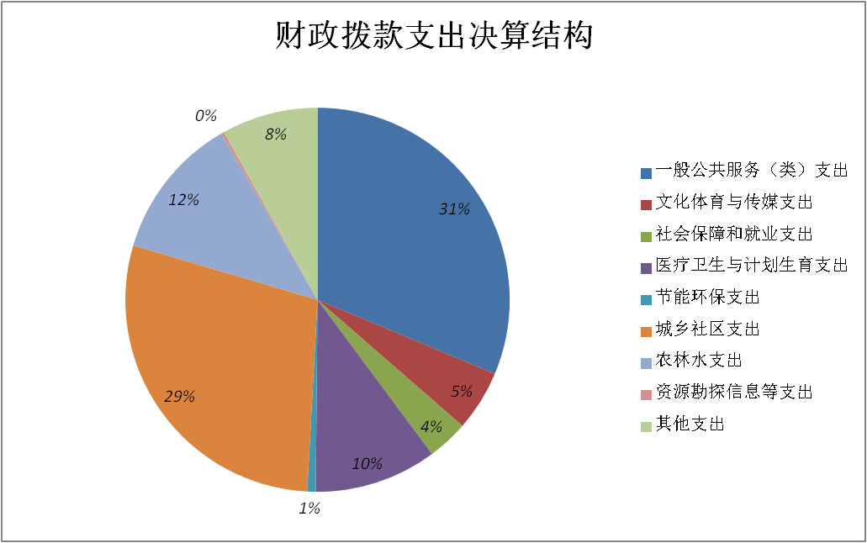

（四）一般公共预算财政拨款基本支出决算情况说明
2018 年度一般公共预算财政拨款基本支出7164.77万元，其中：人员经费509.77万元，主要包括基本工资、津贴补贴、奖金、伙食补助费、绩效工资、机关事业单位基本养老保险缴费、职业年金缴费、职工基本医疗保险缴费、公务员医疗补助缴费、住房公积金、医疗费、其他社会保障缴费、其他工资福利支出、离休费、退休费、抚恤金、生活补助、医疗费补助、奖励金、其他对个人和家庭的补助支出等；公用经费50.46万元，主要包括办公费、印刷费、咨询费、手续费、水费、电费、邮电费、取暖费、物业管理费、差旅费、因公出国（境）费用、维修（护）费、租赁费、会议费、培训费、公务接待费、专用材料费、劳务费、委托业务费、工会经费、福利费、公务用车运行维护费、其他交通费用、税金及附加费用、其他商品和服务支出、办公设备购置、专用设备购置、信息网络及软件购置更新、公务用车购置、其他资本性支出等。

图6：支出决算结构饼状图

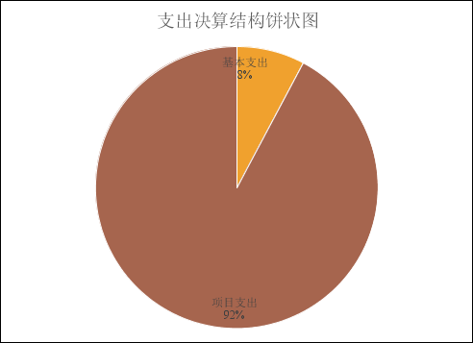

五、一般公共预算财政拨款“三公” 经费支出决算情况说明
本部门2018年度一般公共预算财政拨款“三公”经费支出共计7万元，与年初预算数减少3.5万元，降低33.33%，主要是我部门厉行节约，控制公车运行费用的支出；比2017年度决算减少0.5万元，降低0.7%，主要是主要是我部门厉行节约，控制公车运行费用的支出。具体情况如下
- 因公出国（境）费支出0万元。本部门2018年度因公出国（境）团组0个、共0人；参加其他单位组织的因公出国（境）团组0个、共0人；无本单位组织的出国（境）团组。因公出国（境）费支出比年初预算增加0万元，增长0%，无增减变化；比2017年度决算增加0万元，增长0%，无增减变化。
- 公务用车购置及运行维护费支5万元。本部门2018年度公务用车购置及运行维护费与年初预算数减少5.5万元，降低47.62%，主要是我部门厉行节约，控制公车运行费用的支出。比2017年度决算增加3万元，增长150%，主要是业务量增加，支出增加。
公务用车购置费支出0万元。本部门2018年度公务用车购置数量0辆。公务用车购置费支出比年初预算增加0万元，增长0%，无增减变化；比2017年度决算增加0万元，增长0%，无增减变化。
公务用车运行维护费支出5万元。本部门2018年末单位公务用车保有量2辆。公车运行维护费支出比年初预算减少5.5万元，降低52%，主要是我部门厉行节约，控制公车运行费用的支出没有使公车费用增加。比2017年度决算增加3万元，增长150%，主要是业务量增加，支出增加。
（三）公务接待费支出2万元。本部门2018年度公务接待共11批次、42人次。公务接待费支出比年初预算增加2万元，增长200%，；比2017年度决算增加1万元，增长100%，主要是业务量增加，支出增加。
六、预算绩效情况说明
1.预算绩效管理工作开展情况
根据市财政预算绩效管理要求，以“部门职责—工作活动”为依据，确定部门预算项目和预算额度，清晰描述预算项目开支范围和内容，确定预算项目的绩效目标、绩效指标和评价标准，为预算绩效控制、绩效分析、绩效评价打下好的基础。
2.项目绩效自评结果
通过实施预算项目绩效评价发现，预算项目绩效目标设定还需进一步详尽，绩效指标应充分体现“结果”导向原则。进一步改进完善的措施：一是按照“结果”导向原则做好项目绩效目标设定工作，将绩效目标设定从“支出完成”和“实现产出”向注重“全面结果”的评价重点转变；二是完善项目绩效指标设定，进一步探索更具科学性和可操作性的绩效分析、绩效考核指标体系。纲要规划成果完成率为95%，绩效指标评价为优，综合利用率为90%，绩效指标评价为良。
3.重点项目绩效评价结果
深圳大街硬化项目，便利了我区居民的出行，促进经济进一步发展使人民群众的幸福指数进一步提升，增强了农村居民的满意度。截止到 2018 年 12 月 31 日，该项目已完成并取得良好的口碑。此项目自评结果为优秀。

七、其他重要事项的说明

（一）机关运行经费情况
本部门2018年度机关运行经费支出50.47万元，比年初预算数减少1.3万元，降低0.25%。主要是我单位厉行节约，严格控制办公经费支出。较2017决算数减少2.4万元，降低5.2%。主要是我单位厉行节约，严格控制办公经费支出。

（二）政府采购情况
本部门2018年度政府采购支出总额1363.32万元，从采购类型来看，政府采购货物支出386.59万元、政府采购工程支出702.73万元、政府采购服务支出274万元。授予中小企业合同金0万元，占政府采购支出总额的0%，其中授予小微企业合同金额0万元，占政府采购支出总额的 0%。

（三）国有资产占用情况
截至2018年12月31日，本部门共有车辆2辆，较上年无增减变化。其中，副部（省）级及以上领导用车0辆，主要领导干部用车0辆，机要通信用车2辆，应急保障用车0辆，执法执勤用车0辆，特种专业技术用车0辆，离退休干部用车0辆，其他用车0辆，其他用车主要是保障公务活动的机动车辆；单位价值50万元以上通用设备0台（套），比上年增加0套，无增减变化，单位价值100万元以上专用设备0台（套），比上年增加0套,无增减变化。

（四）其他需要说明的情况
1、本部门2018年度国有资本经营预算财政拨款支出决算无收支及结转结余情况，故国有资本经营预算财政拨款支出决算表表以空表列示。
2、由于决算公开表格中金额数值应当保留两位小数，公开数据为四舍五入计算结果，个别数据合计项与分项之和存在小数点后差额，特此说明。

第四部分
名词解释

（一）财政拨款收入：本年度从本级财政部门取得的财政拨款，包括一般公共预算财政拨款和政府性基金预算财政拨款。
（二）事业收入：指事业单位开展专业业务活动及辅助活动所取得的收入。
（三）其他收入：指除上述“财政拨款收入”“事业收入”“经营收入”等以外的收入。
（四）用事业基金弥补收支差额：指事业单位在用当年的“财政拨款收入”“财政拨款结转和结余资金”“事业收入”“经营收入”“其他收入”不足以安排当年支出的情况下，使用以前年度积累的事业基金（事业单位当年收支相抵后按国家规定提取、用于弥补以后年度收支差额的基金）弥补本年度收支缺口的资金。
（五）年初结转和结余：指以前年度尚未完成、结转到本年仍按原规定用途继续使用的资金，或项目已完成等产生的结余资金。
（六）结余分配：指事业单位按照事业单位会计制度的规定从非财政补助结余中分配的事业基金和职工福利基金等。
（七）年末结转和结余：指单位按有关规定结转到下年或以后年度继续使用的资金，或项目已完成等产生的结余资金。
（八）基本支出：填列单位为保障机构正常运转、完成日常工作任务而发生的各项支出。
（九）项目支出：填列单位为完成特定的行政工作任务或事业发展目标，在基本支出之外发生的各项支出
（十）资本性支出（基本建设）：填列切块由发展改革部门安排的基本建设支出，对企业补助支出不在此科目反映。
（十一）资本性支出：填列各单位安排的资本性支出。切块由发展改革部门安排的基本建设支出不在此科目反映。
（十二）“三公”经费：指部门用财政拨款安排的因公出国（境）费、公务用车购置及运行费和公务接待费。其中，因公出国（境）费反映单位公务出国（境）的国际旅费、国外城市间交通费、住宿费、伙食费、培训费、公杂费等支出；公务用车购置及运行费反映单位公务用车购置支出（含车辆购置税）及租用费、燃料费、维修费、过路过桥费、保险费、安全奖励费用等支出；公务接待费反映单位按规定开支的各类公务接待（含外宾接待）支出。
（十三）其他交通费用：填列单位除公务用车运行维护费以外的其他交通费用。如公务交通补贴、租车费用、出租车费用、飞机、船舶等的燃料费、维修费、保险费等。
（十四）公务用车购置：填列单位公务用车购置支出（含车辆购置税、牌照费）。
（十五）其他交通工具购置：填列单位除公务用车外的其他各类交通工具（如船舶、飞机）购置支出（含车辆购置税、牌照费）。
（十六）机关运行经费：指为保障行政单位（包括参照公务员法管理的事业单位）运行用于购买货物和服务的各项资金，包括办公及印刷费、邮电费、差旅费、会议费、福利费、日常维修费、专用材料以及一般设备购置费、办公用房水电费、办公用房取暖费、办公用房物业管理费、公务用车运行维护费以及其他费用。
（十七）经费形式:按照经费来源，可分为财政拨款、财政性资金基本保证、财政性资金定额或定项补助、财政性资金零补助四类。

